Materialblatt_HANDY_13 – Musterflyer „Geheime Ausstellung“

Wie kann das Smartphone mich beim Lernen unterstützen?
Eine geheime Ausstellung des Projektkurses 8d
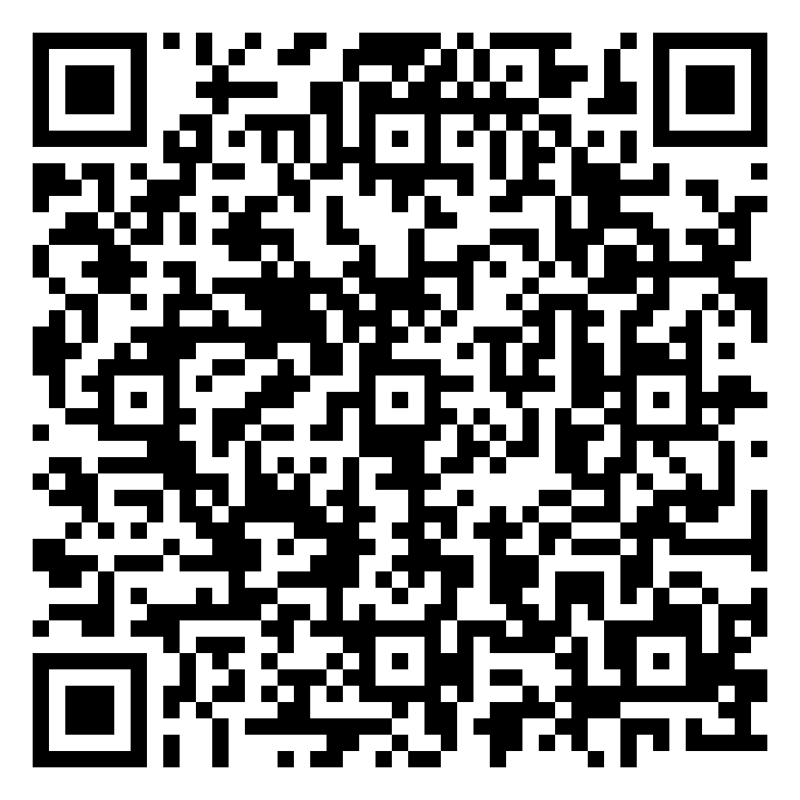

Was ist das?
Eine geheime Ausstellung! Du musst die Nachrichten erst entschlüsseln, bevor Du sie lesen kannst.

Wo ist das?
Überall auf dem Schulgelände. Insgesamt haben wir 50 Nachrichten versteckt.

Wann ist das?
Die Ausstellung endet am 30.05.2014.

Wie funktioniert das?
Du brauchst ein Smartphone oder einen iPod Touch und eine App zum „Entschlüsseln“. Mit der Kamera scannst Du das Bild. Eine kostenlose App ist z.B. Barcoo (für Apple und Android).

Wen kann ich fragen?
Alle Schüler_innen der Klasse 8d und Frau Gumpelmaier helfen gerne. Unsere Technikprofis sind Caroline (für Apple-Geräte) und Hakan (für Android-G).

